ТЕХНИКАЛЫҚ ЕРЕКШЕЛІК

Кеңсе жиһаздарын дайындау, жеткізу және орнату бойынша
1. Кеңселік шкафқа қойылатын техникалық талаптар
1.1. Жалпы сипаттамасы
Кеңсе бөлмесіне арналған 4 секциялы кіріктірілген шкафты дайындау, жеткізу және орнату қажет. Шкафтың дизайны, сыртқы пішіні мен түсі ұсынылған фотосуретке сәйкес болуы тиіс.
* Ұзындығы: 250 см;
* Биіктігі: 250 см;
* Тереңдігі: 35-40 см;
* Түсі: тапсырыс берушімен келісу арқылы анықталады;
* Материалы: кеңсе жиһазын жасауға арналған сапалы, берік және ұзақ мерзімді пайдалануға жарамды материал.
1.2. Шкафтың құрылымы мен ішкі бөлімдері
* Бірінші секция: ұзындығы 74 см болатын, сырт киімдерді ілуге арналған, есігі бар жабық бөлім.
* Екінші секция: кеңселік құжаттар мен папкаларды орналастыруға арналған, есіксіз, 4 сөрелі ашық бөлім.
* Үшінші секция: құжаттар мен папкаларды сақтауға арналған сөрелері бар бөлім. Сөрелердің саны мен орналасуы тапсырыс берушімен келісіледі.
* Төртінші секция: кеңсе заттары мен құжаттарды сақтауға арналған жабық бөлім.
* Шеткі қосымша бөлім: ені 30 см болатын, сөресі және есігі бар шағын шкаф қарастырылуы тиіс.
1.3. Шкафтың жоғарғы, ортаңғы және төменгі бөліктеріне қойылатын талаптар
* Жоғарғы бөлігі: құжаттар мен папкаларды сақтауға арналған, есіктермен жабдықталған шкаф.
* Ортаңғы бөлігі: көк түсті кеңселік папкаларды орналастыруға арналған ашық сөрелер.
* Төменгі бөлігі: құжаттар мен кеңсе заттарын көзден таса сақтауға арналған, есіктермен жабдықталған жабық шкафтар.
Шкафтың есіктері, тұтқалары, сөрелері және басқа да бөлшектері сапалы әрі берік болуы тиіс. Жиһаздың сыртқы көрінісі ұсынылған фотосуретке барынша сәйкес келуі қажет.

2. Кеңселік үстелге қойылатын техникалық талаптар
Кеңселік шкафтың түсі мен дизайнына сәйкес келетін кеңселік үстел дайындау және орнату қажет.
* Үстелдің саны 3 (үш) дана, ұзындығы 1,70см , ені 60 см, биіктігі 76 см.
* Үстелдің түсі шкафтың түсімен бірдей болуы тиіс.
* Үстелдің өлшемдері компьютер мен принтерді орналастыруға жеткілікті болуы қажет. Кабель өткізуге арналған жасырын арна/тесіктер қарастырылған
* Үстел 3 (үш) тартпамен жабдықталуы тиіс.
* Үстелдің конструкциясы берік, орнықты және күнделікті кеңселік жұмысқа қолайлы болуы керек.
* Үстелдің сыртқы пішіні мен өлшемдері тапсырыс берушімен келісіледі.

3. Кеңселік орындықтарға қойылатын техникалық талаптар
Кеңсе бөлмесіне арналған 3 (үш) дана кеңселік орындық (кресло) жеткізілуі тиіс.
* Саны: 3 (үш) дана;
* Түсі: қара;
* Материалы қара былғары.
* Мақсаты: күнделікті кеңселік жұмысқа пайдалануға арналған;
* Талаптары: орындықтар берік, орнықты, пайдалануға ыңғайлы және сапалы материалдардан жасалған болуы тиіс.

4. Жеткізу және орнату талаптары
Жеткізуші кеңселік шкафты, үстелді және орындықтарды дайындауды, барлық қажетті материалдармен қамтамасыз етуді, тасымалдауды, жеткізуді және орнатуды толық көлемде өз есебінен жүзеге асыруы тиіс.
Жиһаз толық жинақталған, пайдалануға дайын күйде тапсырылуы қажет. Жеткізу және орнату барысында туындайтын барлық шығындар ұсынылатын жалпы бағаға енгізілуі тиіс.

5. Қосымша талаптар
Жұмыстың толық сипаттамалары, оның ішінде өлшемдері, пішіндері, түстері, материалдары, сөрелердің орналасуы, есіктері, тұтқалары және басқа да барлық бөлшектері тапсырыс берушімен алдын ала келісілуі тиіс.
Жеткізілетін жиһаздың сапасы, функционалдық мүмкіндіктері және сыртқы көрінісі осы техникалық ерекшелікке және тапсырыс берушімен келісілген талаптарға сәйкес болуы қажет.
Байланыс телефоны: 87078770120.

Ескерту: Барлық материалдар, дайындау, жеткізу, тасымалдау, жинақтау және орнату жұмыстары жеткізушінің есебінен жүзеге асырылады. Барлық шығындар ұсынылатын жалпы құнға енгізілуі тиіс.

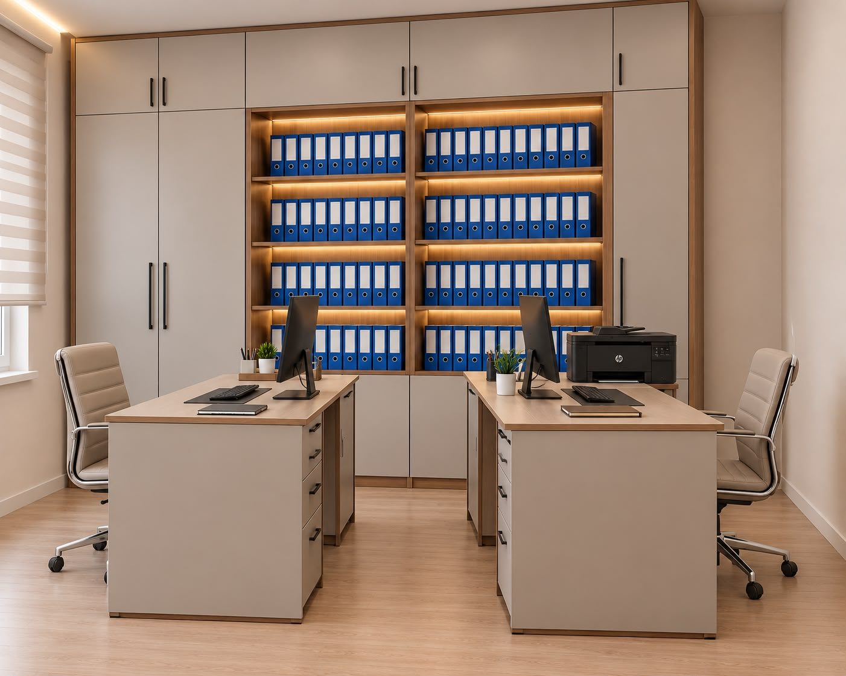
1,2 столдың үлгісі

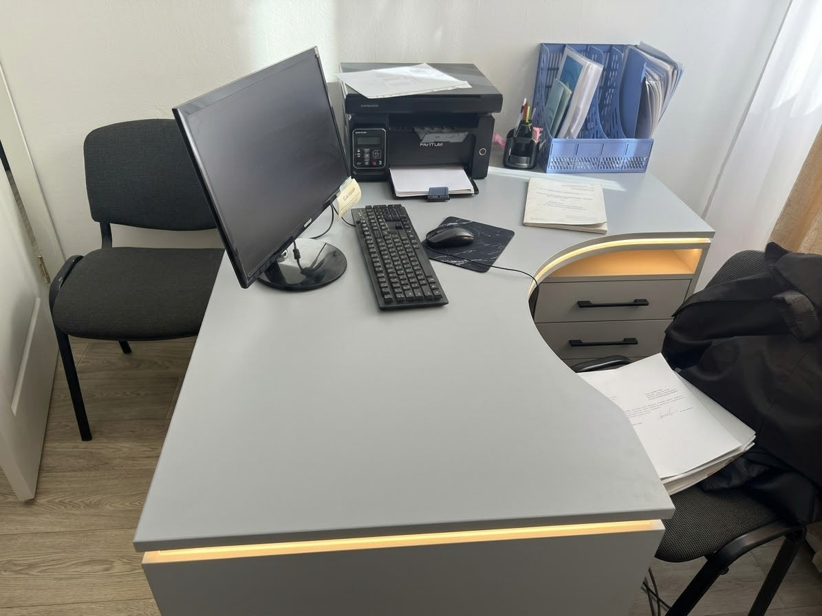

3-ші столдың үлгісі.

Директор Жанабаева Б.С.

Завхоз Сагиева Ж.Х.

ТЕХНИЧЕСКАЯ СПЕЦИФИКАЦИЯ

По изготовлению, доставке и установке офисной мебели
1. технические требования к офисному шкафу
1.1. Общая характеристика
Необходимо подготовить, доставить и установить 4-х секционный встроенный шкаф для офисного помещения. Дизайн, внешняя форма и цвет шкафа должны соответствовать представленной фотографии.
* Длина: 250 см;
* Высота: 250 см;
* Глубина: 35-40 см;
* Цвет: определяется по согласованию с заказчиком;
* Материал: качественный, прочный и пригодный для длительного использования материал для изготовления офисной мебели.
1.2. конструкция и внутренние перегородки шкафа
* Первая секция: закрытая секция длиной 74 см, предназначенная для подвешивания верхней одежды, с дверью.
* Вторая секция: открытая секция с 4 полками, без дверей, для размещения офисных документов и папок.
* Третья секция: секция с полками для хранения документов и папок. Количество и расположение полок согласовываются с заказчиком.
* Четвертая секция: закрытая секция для хранения канцелярских принадлежностей и документов.
* Крайнее дополнительное отделение: небольшой шкаф шириной 30 см с полкой и дверцей.
1.3. требования к верхней, средней и нижней частям шкафа
* Верхняя часть: шкаф для хранения документов и папок, оборудованный дверцами.
* Центральная часть: открытые полки для размещения офисных папок синего цвета.
* Нижняя часть: закрытые шкафы, оборудованные дверцами, предназначенные для скрытого хранения документов и канцелярских принадлежностей.
Двери, ручки, полки и другие детали шкафа должны быть качественными и прочными. Внешний вид мебели должен максимально соответствовать представленной фотографии.

2. Технические требования к офисному столу
Необходимо подготовить и установить офисный стол, соответствующий цвету и дизайну офисного шкафа.
* Количество столов 3 (три) шт. длина 1,70 см, ширина 60 см, высота 76 см.
* Цвет столешницы должен быть таким же, как цвет шкафа.
* Размеры стола должны быть достаточными для размещения компьютера и принтера. Предусмотрен скрытый канал/отверстия для прокладки кабеля.
* Стол должен быть оборудован 3 (тремя) ящиками.
* Конструкция стола должна быть прочной, устойчивой и подходящей для повседневной офисной работы.
* Наружная форма и размеры стола согласовываются с заказчиком.

3. Технические требования к офисным стульям
Для офисных помещений должно быть поставлено 3 (три) экземпляра офисных стульев (кресел).
* Количество: 3 (три) шт;
* Цвет: черный;
* Материал-черная кожа.
* Назначение: для ежедневного использования в офисной работе;
* Требования: сиденья должны быть прочными, устойчивыми, удобными в использовании и изготовлены из качественных материалов.

4. требования к доставке и установке
Поставщик должен осуществлять изготовление офисного шкафа, стола и стульев, обеспечение всеми необходимыми материалами, транспортировку, доставку и установку в полном объеме за свой счет.
Мебель должна быть сдана в полностью укомплектованном, готовом к эксплуатации состоянии. Все затраты, возникающие в процессе поставки и установки, должны быть включены в общую предлагаемую цену.

5. дополнительные требования
Подробные характеристики работ, в том числе размеры, формы, цвета, материалы, расположение полок, дверей, ручек и все другие детали, должны быть предварительно согласованы с заказчиком.
Качество, функциональные возможности и внешний вид поставляемой мебели должны соответствовать данной технической спецификации и требованиям, согласованным с заказчиком.
Контактный телефон: 87078770120.

Примечание: все материалы, изготовление, доставка, транспортировка, сборка и монтаж осуществляются за счет поставщика. Все затраты должны быть включены в общую предлагаемую стоимость.

Директор Жанабаева Б.С.

Завхоз Сагиева Ж.Х.

